Государственная бюджетная общеобразовательная учреждение
Средняя общеобразовательная школа №591 Невского района Санкт - Петербурга

Методическая разработка урока
по программе Б.М. Неменского
«Изобразительное искусство и художественный труд»
на тему: «Строим город».
1 класс 3 четверть

Разработчик:
Остова Тамара Анатольевна
учитель изобразительного искусства
ГОУ СОШ № 591
Невского района

Санкт – Петербург
2014

Конспект урока
по изобразительному искусству и художественному труду
Тема: «Строим город».
1 класс. 3 четверть.

Цель: расширить знания обучающихся об архитектуре и дизайне.

Задачи:
- Знакомить детей с многообразием архитектурных построек;
- Продолжать формировать представления детей о существовании самых разных типов построек;
- Приобретение навыков конструктивной работы с бумагой;
- Развитие конструктивной фантазии и наблюдательности;
- Умение рассматривать реальные здания разных форм;

Оборудование:

Для учителя: презентация к уроку
- фотографии архитектуры разных стран и городов;
- репродукции с картин художников.
- образец работы;

Для учащихся:
- разные упаковочные коробочки;
- цветной гофрированный картон;
- цветная бумага;
- клей ПВА;
- ножницы

Музыкальный ряд: спокойная классическая музыка

Технологии:
- Метод мини-проектов;
- Здоровьесохраняющие технологии (физкультминутка);
Музыкотерапия (звучание музыки на уроке дает детям возможность успокоиться, снять раздражительность и нервное напряжение).
- Метод групповой работы и работы в парах;
- Личностно-ориентированный, дифференцированный подход

Предметные результаты:
- Рассматривать и сравнивать, различные архитектурные постройки, иллюстрации из детских книг с изображением жилищ, предметов современного дизайна с целью развития
наблюдательности и представлений о многообразии и выразительности конструктивных
пространственных форм.
- Соотносить внешний вид архитектурной постройки с ее назначением. - Анализировать, из каких основных частей состоят дома.
-Рассматривать и сравнивать реальные здания разных форм.
- Овладевать первичными навыками конструирования из бумаги.
- Конструировать (строить) из бумаги различные формы из упаковки, а
затем украшать их, производя правильный порядок учебных действий.

Метапредметные результаты:
- Овладеть умением творческого видения с позиций художника, т.е. умением сравнивать,
анализировать, выделять главное, обобщать;
- Стремиться к освоению новых знаний и умений, к достижению более высоких и оригинальных творческих результатов.
- Овладеть умением вести диалог, распределять функции и роли в процессе выполнения
коллективной творческой работы;
- Использовать средства информационных технологий для решения различных
учебно-творческих задач в процессе поиска дополнительного изобразительного материала, выполнение творческих проектов по моделированию;
- Владеть навыками коллективной деятельности в процессе совместной творческой работы в команде одноклассников под руководством учителя;
- Находить варианты решения различных художественно- творческих задач;
- Уметь рационально строить самостоятельную творческую деятельность;
- Уметь организовать место занятий.

Формы и методы диагностики предметных, метапредметных результатов учащихся на уроке:
- Наблюдение с аналитическими выводами;
- Диагностика в беседе;
- Соревновательные моменты и поощрения ( поощрения в виде цветных наклеек или декоративных закладок)
- Деятельность обучающихся

План урока

- Организационный момент (1 мин.)
- Актуализация опорных знаний (3 мин.)
- Формирование новых знаний (16 мин.)
- Практическая работа (20 мин.)
- Подведение итогов урока (5 мин.)

Ход урока.

1. Организационный момент.

Приветствие.
Учитель: Проверим готовность к уроку: у вас на столах должны быть приготовлены упаковочные коробочки, гофрированный картон, цветная бумага, ножницы, клей, кисть для клея.

2. Актуализация опорных знаний.
Игра: вопрос – ответ:
Учитель: Тема нашего сегодняшнего урока: «Строим город».
Учитель: Как называются различные постройки, созданные человеком?
Предполагаемый ответ: Архитектурой.
Учитель: Как называется художник, работающий над строительными проектами?
Ответ: Художник – архитектор.
Учитель: Какие учебные предметы необходимо знать будущему архитектору?
Ответы: Математику, географию, окружающий мир…историю
Учитель: Что относиться к архитектуре?
Ответы: Дома, здания, мосты, башни, дворцы, музеи, замки и т.д.
Учитель: Из каких частей состоит дом?
Ответы: стены, крыша, окна, двери, крыльцо, труба ит.д.

- Формирование новых знаний
Архитектор.
Архитектор строит дом,
Дом многоэтажный.
Строит дом карандашом
На листке бумажном.
Нужно все нарисовать,
Вычислить, проверить,
Все квартиры сосчитать,
Лестницы и двери.
Чтоб стоял он много лет,
Чтобы был в квартире свет,
Ванны, умывальники –
Для больших и маленьких.
Учитель: Люди придумывают, какими должны быть их дома и вещи: как они будут выглядеть, как сделать их удобными и красивыми, а потом строят их.
Сегодня мы с вами отправимся в далекое путешествие по городам и странам, познакомимся с работой архитекторов. Путешествие мы начнем с одной интересной легенды: «Все началось, конечно, с сотворения мира. Вначале небо и земля были соединены. Но бог Паньгу решил, что жить в таком мире трудно.
Учитель: Как вы думаете: какой первый инструмент изобрел бог?
Предполагаемые ответы: топор, пила, молоток…

Учитель: Он изобрел топор и долото и отрубил небо от земли. Это было первое строительное деяние, утверждает китайский писатель XVI века Чжоу Ю в «Сказании о сотворении мира» [1].

И в дальнейшем боги активно принимали участие в зодчестве. Бог Тагес с детским лицом и седой бородой научил людей многим полезным вещам, в том числе объяснил, как строить дома, храмы и города.
Учитель: А каких богов вы еще знаете, например, древнегреческих?
Ответы: Зевс, Нептун, Афина…
Учитель: Греческая богиня Афина [2] – сама дома не строила, зато охраняла их стены.

Артемида однажды тоже поработала строителем. Легенда рассказывает, что архитектор Херсифрон, возводивший храм Артемиды, [3] однажды пришел в крайнее отчаяние, так как на стройке дела не ладились да еще не вставала на место каменная балка порога. Артемида забеспокоилась – так и без храма можно остаться. Она «приняла» срочные меры: балка сама опустилась в пазы, Херсифрон успокоился, а храм стал потом считаться одним из чудес света.
Учитель: Где находится этот храм?
Ответы: В Греции…

Учитель: Как вы думаете, из каких материалов люди строили первые дома?
Предполагаемые ответы: - из дерева, камня, снега (на севере)…
Учитель: Первые дома люди строили из того материала, какого рядом было много. Материал задавал форму дома: из снега не слепишь готический острый угол, из глины не сплетешь плетень, из бревен легче сделать прямую стену избы, чем округлую юрту [4].
Учитель: Какой самый прочный материал для строительства дома?
Ответ: Камень…
Учитель: Правильно. Наиболее почитаемым строительным материалом считался камень.
Тысячелетия прошли с тех пор, как человек построил первый дом.
Учитель: Перед вами фотографии архитектурных построек из разных стран. Как вы думаете, в каких странах они находятся?
Ответы: В Греции, Китае, Индии, Японии…
Мы восхищаемся сложной резьбой индийских храмов, мощью египетских построек, причудливостью китайских пагод, архитектурой Древней Греции [5].

Египетские строения возвышали богов, греческие – людей, римские – центральную власть.
Римляне изобрели понятие «типовой город» - планировка по единому типу.
Римляне изобрели триумфальные арки [6].
Театры строили еще греки.
Как именовали купол до римлян – не известно, а римляне назвали его… «бочечкой» (от лат. – бочка). Купол горазно прочнее, чем плоский потолок [7,8]

Учитель: Как вы думаете, что обозначает купол на храмах? И почему он часто встречается синего цвета с золотыми звездами?
Предполагаемые ответы: Крыша, Небо…
У многих народов купол – это воплощение неба. Не случайно многие русские церкви имеют синие купола с золотыми звездами. И изнутри на куполах изображают рай, Бога, ангелов [9,10]

Кроме обычных колонн, в мире существует множество «подпорок», удивительных и странных.
Учитель: Какие вы видели или встречали необычные колонны? В виде кого или чего?
Предполагаемые ответы: В виде людей, в виде мужских фигур…

Самые знаменитые, наверное, кариатиды в греческом храме Эрехтеона. Это колонны в виде женских греческих фигур «ростом» 2,3метра [11].

Китайские архитекторы использовали строительный материал, который никто в мире не умел делать. Речь идет о знаменитом фарфоре. Трудно вообразить что-то более неподходящее для строительства, чем хрупкий фарфор. Но это только кажется. Русские церкви и мирские строения издавна украшались изразцами. А ведь фарфор – тоже обожженная глина. В 1412 – 1431 годах была построена фарфоровая башня высотой 67метров (это 16-ти этажный современный дом).
Учитель: Чем отличается китайская архитектура от архитектуры других стран?
Ответы: Крыши имеют необычную форму, загнутые вверх углы…
В Китае любили изогнутые крыши. Мудрые китайцы знали, что злые духи могут двигаться только по прямой линии, поэтому «кривая» крыша собьет их с толку [12]
В Китае был создан шедевр китайской архитектуры – «Запретный город» - жилище китайского императора [13]. 24 императора обитали здесь за полутысячелетнюю его историю. Только император и его семья жили здесь, даже придворные обитали за стенами. «Запретный город» был окружен рвом, который назывался Золотая вода и пурпурными стенами.
Учитель: Как вы думаете, для чего была построена Китайская крепостная стена?
Ответы: Чтобы защитить от врага…
В VII веке до н.э. родилась хорошая идея: возвести вокруг Китая крепостную стену, которая будет охранять от кочевых племен. Стройка длилась в 2тясячи лет! Высота стены в среднем около 9метров, ширина 5,5метра, одних башен построили более 10 000. Длина стены около 7000-8000км [14].
Учитель: Как называется мусульманская « церковь»?
Ответы: Мечеть…
Архитектура мечетей – мусульманских «церквей» - удивительна, как и их история. Сначала мечетей не было, а местом поклонения для верующих служила вся земля. Первые мечети – это простой квадрат, нарисованный на песке. Потом, в VII веке, у мечетей появились стенки, сначала не сплошные, а из колонн. Потом колонны соединили арками, а крыша появилась позже всего [15].
Минарет – башня, с которой созывают правоверных на молитву. – появился в VIII веке. С тех пор мусульманские небеса прорезали вертикали минаретов.
Учитель: Как называется эта архитектура? [16]
Ответы: Замок.
Учитель: Почему замки строили с такими толстыми и крепкими стенами?
Ответы: Чтобы защитить замок от нападения врага…Чтобы враг не мог разрушить эти стены…
Замок – это дом феодала и одновременно крепость, защищавшая большой участок местности. Все в архитектуре замка было подчинено войне. Стены крепкие, сначала деревянные, потом каменные, в два слоя. Толщина стен была от 2 до 5 метров. Вокруг замка тянулся ров с водой.

Учитель: А были ли замки на Руси?
Ответы: Были…Не были…
Оказывается, были. Но не для рыцарей, а для всех. Они назывались кремли.
Учитель: Что представляет кремль?
Ответы: Город, окруженный стеной…
Кремль, кром, детинец – это русская крепость для защиты города – похож на средневековый замок. Толстые стены, по которой может проехать лошадь с повозкой, выступающие вперед башни с тайниками–колодцами (чтобы во время осады не страдать от жажды), бойницы, ров и подъемный мост. В отличие от замка, это было общественное сооружение для всего народа, а не укрепленный дом богатого феодала [17, 18].

Учитель: Назовите города-крепости.
Ответы: Москва, Новгород, Ростов…
До нашего времени сохранились кремли в Москве, Пскове, Новгороде, Нижнем Новгороде, Старой Ладоге, Орешке, Тобольске, Рязани, Казани, Ростове. Шли века, росли русские города, окружались земляными валами.

Учитель: Какие определения вы подберете для описания этого здания? [19]
Ответы: Толстые, массивные, не пробиваемые, сильные…
Толстые стены, приземистые башни, низкие купола, массивные силуэты…Это романская архитектура. В ней - суровая красота и сила. Тяжелые, могучие романские строения и сейчас поражают мощью [19].

И вдруг (ну, не совсем вдруг) появился совершенно другой стиль,
Учитель: А как вы опишите, какие слова подберете для этого собора? [20]
Ответы: Стройный, красивый, легкий…
Легкий, воздушный, устремленный вверх – готика. Люди стали больше тянуться к богу. Понадобились церкви с большим сводным пространством [20].

Учитель: Кто может мне назвать город, стоящий на воде?
Ответы: ……Венеция (возможно и не назовут)…
Венеция вся состоит из бликов солнечного света и отражений в водах лагуны [21]. 118 островов, почти 400 мостов, а вокруг вода, вода… Вода и море определили архитектуру города. Здания строили на сваях, значит каменные своды были не возможны. Каждый участок земли, отвоеванный у моря, был ценен, поэтому дома прижимались друг к другу боковыми стенами очень тесно, дворики маленькие, а иногда их вообще нет. И вместе с тем город был богат. Самые знаменитые здания Венеции – это Дворец дожей и собор Святого Марка [22,23].

В Японии города наступают на море с невероятной скоростью. В 1960 году архитектор Кендзо Танге разработал проект реконструкции Токио по типу «дерева». «Ствол» «дерева» - транспортная артерия, «ветви» - это отходящие от него дороги, а «листья» - городские кварталы, которые должны быть построены на воде.
Человеку свойственно заглядывать в будущее. Если это архитектор, то он берет карандаш и начинает рисовать. Каких только чудесных городов будущего не нарисовали писатели, философы и архитекторы! О «Городе Солнца» мечтал Томазо Кампанелла, о «Городе Счастья» - Шарль Фурье. Итальянский архитектор Антонио Сант-Элиа в самом начале XX века нарисовал город, пронизанный лифтами и мостами… в конце 1920-х годов архитектор Крутиков опубликовал проект летающего города. Этот город был подвешен на аэростатах и перемещался над землей.

Физкультминутка.
Рисование глазами. Давайте представим, что мы строим дом: сначала мысленно изобразим прямоугольник – это стены, затем треугольник – это крыша, дальше глазами изображаем дверь (прямоугольную или в виде полукруглой арки), далее окна (форму окон придумайте сами), затем крыльцо, перила, фонари…

- Практическая работа: постройка игрушечного города (с использованием упаковочных коробок).
Звучит музыка.
Работать всем вместе нам очень приятно,
Лепить, вырезать, что-то клеить – занятно.
На этом уроке фантазия с нами,
Мы мастерим все своими руками.

Учитель: - Мы сегодня с вами поработаем архитекторами. С чего архитектор начинает свою работу?
Предполагаемые ответы: - с замысла, затем выполняет рисунок (эскиз), после эскиза делает чертеж и переходит к макету.
Учитель: - Правильно. У нас с вами коллективная работа, мы создадим город из картона и бумаги, используя упаковочные коробки.
Учитель: Что нам необходимо для работы? Ответом будет отгадка на мою загадку:
На чем мы пишем что-нибудь,
На чем мы любим рисовать,
Что можно скомкать и согнуть,
И даже трубочкой свернуть?
А ну, попробуй угадать!
Ответ: Бумага.
Учитель: Два листа между собой
Скрепит он, колпак открой.
Можешь мазать, не жалей.
А зовут его все…?
Ответ: Клей.
Учитель: Два конца, два кольца
По середине – гвоздик.
Ответ: Ножницы.
Учитель: Вы умеете замечательно отгадывать загадки. Но прежде чем начать работу, вспомним правила безопасной работы с ножницами.
Ответы: Соблюдать порядок на своем месте; ножницы держать закрытыми, передавать ножницы кольцами вперед, следить за движением лезвий во время работы; ножницы класть кольцами к себе; не играть ножницами; не подносить ножницы к лицу; не держать лезвиями вверх…

Учитель: - Правильно.
Подумайте: как построить дом, как его украсить, из чего лучше сделать крышу, окна. Теперь приступим к работе: перед вами лежат коробочки, которые могут превратиться в дома.
Учитель: С чего мы начнем работу?
Ответы: Сделаем крышу из гофрированного картона (путем складывания прямоугольника на две равные части), затем приклеим крыльцо, окна и двери…
Учитель: Как сделать крыльцо? Какой прием сгиба мы используем?
Ответы: Бумагу нужно сложить в гармошку и добавить перила.
Учитель: В чем заключается последний этап работы? Что необходимо сделать, чтобы домик наш был красивый?
Ответы: Украсить дом, добавить узоры…

Дети приступают к практической работе. Одни из них делают работу по одному, другие работают в парах (создают один дом на двоих). Первые, кто закончили работу, конструируют скамейки, дорожки, деревья…
Пусть не сердятся родители,
Что измажутся Строители,
Потому что тот, кто строит,
Тот чего-нибудь да стоит!
Те, кто закончили свои домики, начинают под руководством учителя из сделанных домиков строить на столе город.

5. Подведение итогов урока.

Учитель: - Составим наши домики в общую композицию, добавим дорожки, деревья, озеро, скамейки. У нас получился красивый город. Давайте дадим ему название…
Строим мы за домом – дом
И в жару, и в холод.
Как мы назовем потом
Этот новый город?
Предполагаемые ответы: Белый город, Солнечный город, Белоснежный город, Праздничный город…
Учитель: Нравится вам город? Вы славно потрудились и заслуживаете отличной оценки! Большое спасибо всем за урок!

Список используемой литературы:

1. Программа «Изобразительное искусство и художественный труд» под руководством Б.М.Неменского 1-9 классы. Изд-во Просвещение. 2010.
2. Л.А.Неменская «Искусство и ты». Просвещение 2013.
3. История русской архитектуры. Издательство Санкт - Петербург. Стройиздат СПб. 1994.
4. Энциклопедия тайн и загадок. Загадки и тайны архитектуры. Изд. Белый город. 2006.

Интернетресурсы:

1. allcastle.info/europe/greece
2. allcastle.info/asia/india
3. krupaspb.ru/books/novinki/index.htm.
4. zanimatika.narod.ru›

- 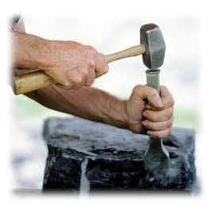2 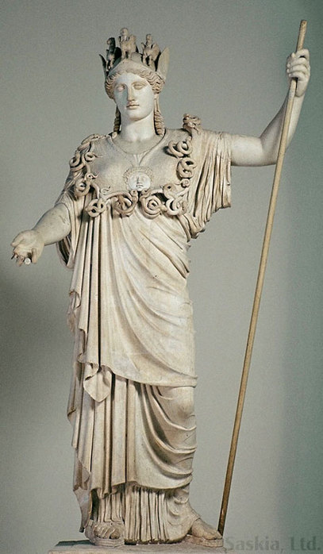 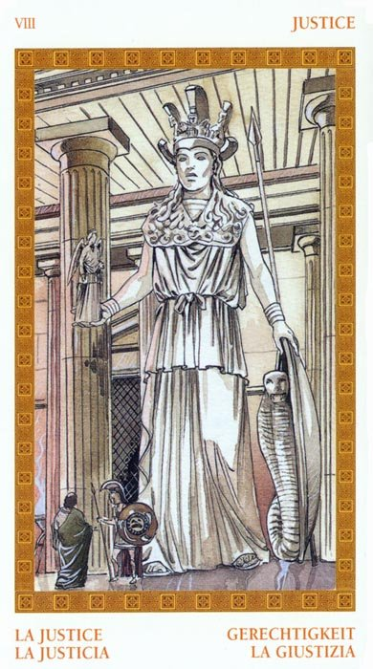 3 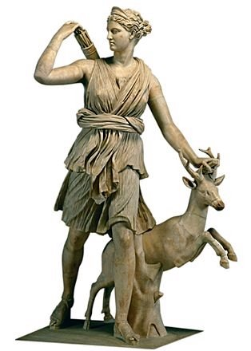 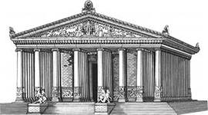

4 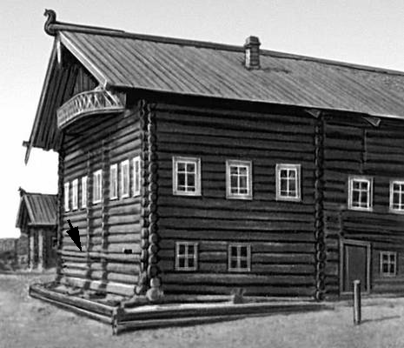 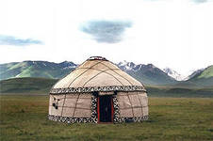 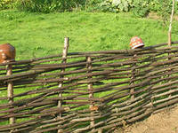

5 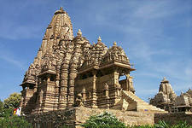 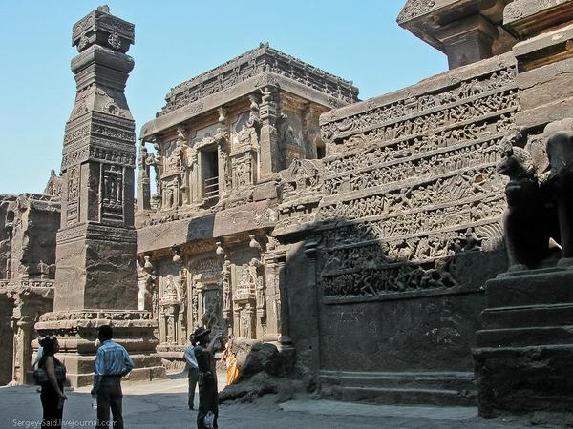 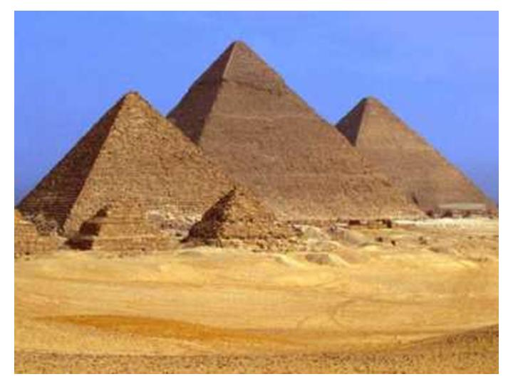 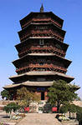

6 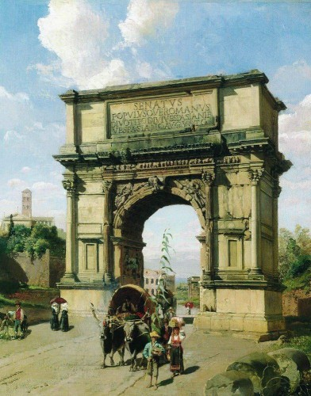 7 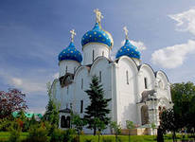 8 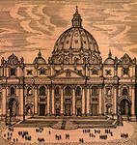 9 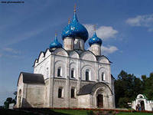

10 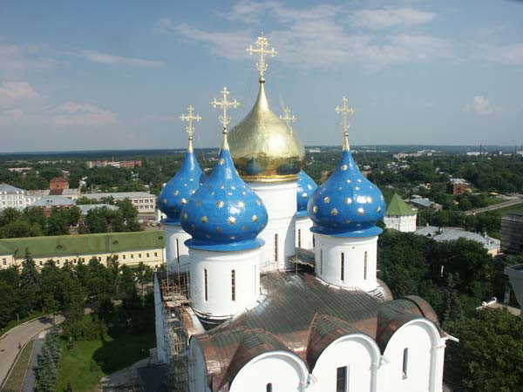 11 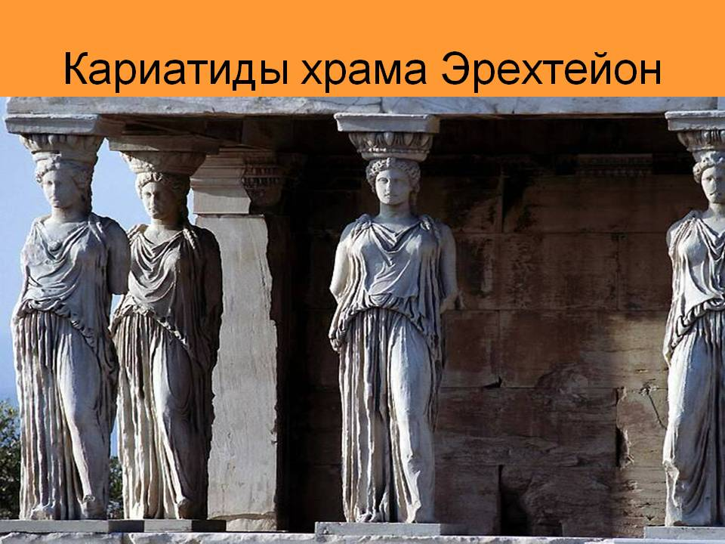 12 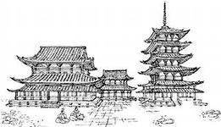

13 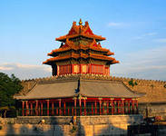 14 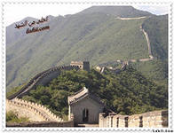 15 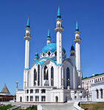

16 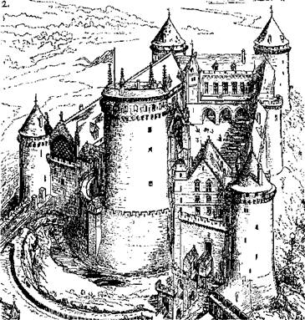 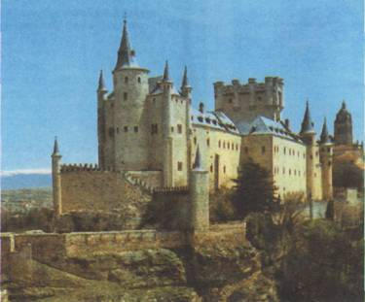 17 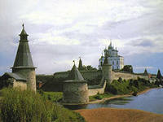 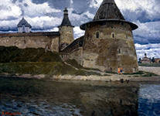

18 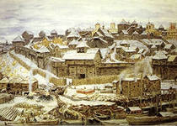 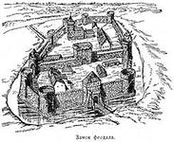 19 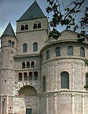 20 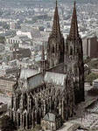

21 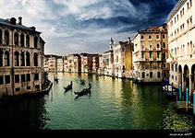 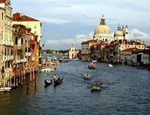 22 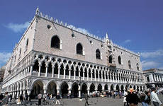 23 